Stafford House School of English Brighton — escuela de idiomas en el Reino Unido

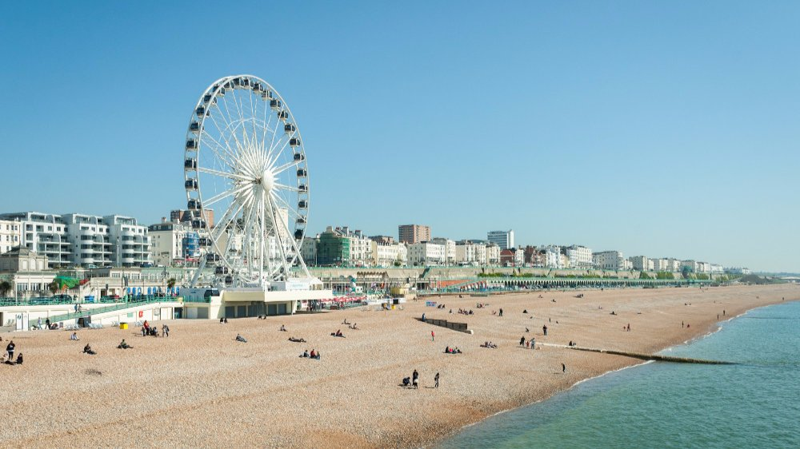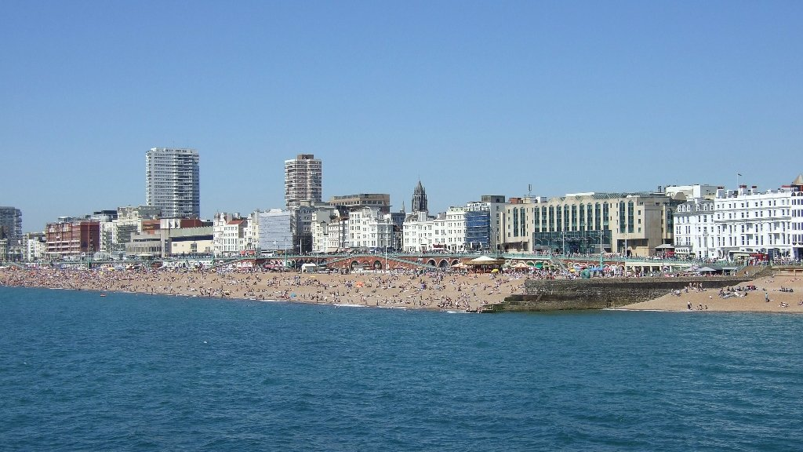

61 Western Road, Hove BN3 1JD, UK, from 12 to 100 age

Course intensity | 15
Accommodation | Casa de familia
Room type | Doble
Bathroom facilities | Compartido
Meals | Desayuno, comida y cena
Excursions per week | 4
Weekday excursions | 3
Full day excursions | 1

Description

Why choose this program

Infrastructure

Sport infrastructure

Hobbies and clubs

What else included in the program price

Recommended arrival city

Лондон

Sample timetable
 | Morning | Afternoon | Evening
Day 1 | Llegada | Llegada | Noche con la familia anfitriona
Day 2 | Recorrido a pie por Brighton | Prueba de nivel y lección 1 | Noche con la familia anfitriona
Day 3 | Deportes o Artes y Manualidades, por ejemplo, diseño de graffiti | Lecciones | Fiesta de bienvenida
Day 4 | Excursión de medio día incluida: Lewes y Lewes Castle | Lecciones | Noche con la familia anfitriona
Day 5 | Visita local: Brighton Royal Pavilion | Lecciones | Noche de cine y pizza
Day 6 | Deportes o natación en Brighton Outdoor Lido | Lecciones | Noche con la familia anfitriona
Day 7 | Excursión de día completo incluida: recorrido a pie por Londres | Excursión de día completo incluida: recorrido a pie por Londres | Noche con la familia anfitriona

For booking please go to www.travelclass.org

